# Espagne

## ESCAPADE A MADRID

### Week-end

## Programme

#### Jour 1 : AMIENS –PARIS ROISSY - MADRID

Rendez-vous pour le transfert en autocar à Roissy. Convocation à l’aéroport Roissy T2F et formalités d’enregistrement. Décollage pour MADRID sur vol direct Air France Arrivée à l’aéroport BARAJAS AIRPORT 2 Accueil par votre guide francophone et transfert vers le centre-ville Déjeuner au restaurant avec ¼ vin et ¼ eau minérale Vous partez ensuite pour un tour panoramique de MADRID avec votre guide et de nombreux arrêts Vous découvrirez l’ambiance de la ville au dédale de ses rues et quartiers. Vous parcourez le Madrid des Autrias qui englobe les zones entre la Puerta del Sol et le Palais Royal et est parcouru par les rues Mayor, Toledo, Impérial, Bailen et Arenal, pour n'en citer que quelques-unes A côté, la Plaza de Isabel II, avec l'Opéra, nous conduit vers la majestueuse Plaza de Oriente que longe le Palais Royal La résidence officielle des rois d’Espagne se dresse dans un site privilégié en plein cœur de la ville. Puis installation à l’hôtel 3* VICTORIA 4 Diner et Nuit à l’hôtel

#### Jour 2 : MADRID – TOLEDE - MADRID

Petit-déjeuner à l'hôtel. Départ en autocar avec votre guide local francophone en direction de TOLEDE (env.75km) Au sud de la capitale Madrid, la superbe cité médiévale de Tolède promet un voyage au cœur de l'histoire et de la culture. Ce gigantesque musée à ciel ouvert est appelée " ville aux trois cultures. " En effet, l'histoire de Tolède se fonde sur le multiculturalisme, grâce aux chrétiens, aux juifs et aux musulmans. Ces derniers sont arrivés dans la ville au VIIIème siècle. C'est à partir de ce brassage culturel et religieux que Tolède va vivre sa période la plus florissante. Vous pouvez d'ailleurs visiter des églises (la petite église de Santo Tomé), des synagogues (la synagogue de la cathédrale Tránsito) ou encore des mosquées (la mosquée Las Tornerías). Moins réputée que d'autres villes espagnoles, telles que Madrid, Barcelone, ou encore Séville, Tolède a pourtant beaucoup à offrir. Elle permet une petite pause si vous venez de la vibrante capitale. Puis visite à pied du cœur de la ville : Tolède est une ville disposant d'une grande richesse monumentale, blottie dans un méandre du Tage. Capitale de Castilla-La Mancha, c’est une superbe cité médiévale. Chrétiens, Arabes et Juifs ont vécu ensemble durant des siècles dans cette « ville aux trois cultures », qui conserve encore à l'intérieur de ses remparts un riche patrimoine artistique et culturel, sous la forme d'églises, de palais, de forteresses, de mosquées et de synagogues. Cette grande diversité de styles artistiques explique que la vieille ville de Tolède soit un authentique musée en plein air et ait été classée Patrimoine mondial. Visite de la vaste cathédrale du XVIIe siècle, édifice des plus typiques de l'art ogival espagnol. Nous verrons le retable de style gothique flamboyant au fameux "transparent" de Narciso Tomé avant de découvrir des œuvres du Greco, Goya, Rubens, Van Dyck au musée de la Cathédrale... Déjeuner dans le centre-ville avec ¼ vin et ¼ eau minérale Visite de la Synagogue Sta. Maria la Blanca. Aujourd’hui, elle peut se visiter, mais elle n’a plus de fonction religieuse. Elle renferme un plafond à caissons en bois, des autels plateresques et un retable de l'école de Berruguete. Visite également du Monastère de SAN JUAN DE LOS REYES (Monastère de Saint-Jean des rois) Il s'agit d'une commande des Rois catholiques en remerciement de la victoire de la bataille de Toro. C’est l'un des bâtiments les plus somptueux de Tolède. Construit à la fin du XVe siècle pour les Rois Catholiques, il est un exemple de la transition entre le gothique hispano-flamand, premier niveau des arcades du cloître et les débuts de la renaissance au deuxième niveau. Ce cloître fut réalisé par Enrique Egas, de grandes baies ouvrent sur le cloître, la décoration florale et animale agrémente l'ensemble. Des plafonds ploychromes, de style mudejar, agrémentent l'étage. Le cloître est d'une très grande qualité architecturale. La verticalité des éléments d'architecture prédomine dans la composition des façades du cloître, assurant l'équilibre de la composition d'ensemble. Un peu de temps libre A travers les ruelles médiévales, vous pouvez vous promener … goûter aux spécialités locales avant de rentrer – sucré ou salé - ! Spécialité de la ville, le mazapan, délicieuse confiserie à base d'amandes pilés et de sucre fabriqué par les soeurs du couvent de San Clemente depuis 1212 ! Ou rentrer dans l’une des nombreuses échoppes telles qu’un « DAMASQUINO » : magasin d’épées, damasquinages, céramiques, objets en cuir, broderies... A Tolède, vous n’aurez que l’embarras du choix pour vos achats. Retour à MADRID. Dîner et nuit à l’hôtel.

#### Jour 3 : MADRID – VISITES ET TEMPS LIBRE

Petit-déjeuner à l’hôtel Cette matinée, visite à pieds avec guide local francophone du PALAIS ROYAL, la plaza de Isabel II, avec l’Opéra, vous conduit vers la majestueuse Plaza de Oriente qui longe le Palais Royal. La résidence officielle des rois d’Espagne se dresse dans un site privilégié en plein cœur de la ville. Le palais royal de Madrid est la résidence officielle du roi plutôt au palais de la Zarzuela. Le palais royal est utilisé pour des fonctions protocolaires. Le palais royal de Madrid fut construit au XVIIIe siècle sur ordre de Philippe V, à l’emplacement d’un ancien alcazar d’origine musulmane. Puis visite du Musée du Prado. Le musée du Prado à Madrid est l’une des plus grandes et des plus importantes pinacothèques du monde. Il présente principalement des peintures européennes du XIVe siècle au début du XIXe siècle, collectionné par les Habsbourg et les Bourbons. Situé dans un endroit privilégié, entouré d’arbres, de monuments et de lieux emblématiques de la ville, le Musée National du Prado est au cœur d’un des itinéraires touristiques les plus visités de la capitale. La pinacothèque abrite la meilleure collection de peinture espagnole au monde. Déjeuner dans le centre-ville avec ¼ de vin et ¼ d’eau minérale Après-midi libre Diner libre Puis vous vous retrouvez à l’hôtel pour partir avec une accompagnatrice francophone pour gouter à un spectacle de FLAMENCO au CASA PATAS (avec 1 boisson). Casa Patas est situé dans le Quartier Lavapies, un quartier madrilène qui a tissé des liens profonds avec l’histoire du flamenco et porte l’empreinte de sa culture. Fondée en 1985, Casa Patas a été depuis sa création, un point d’ancrage pour le milieu du flamenco à Madrid. L’emplacement de la salle est un immeuble historique dont l’atmosphère est typiquement espagnole et profondément imprégnée de flamenco. Les murs sont remplis de photgraphies et de souvenirs d’artistes de flamenco qui se sont produits sur la scène de Casa Patas ; et d’ailleurs, la liste des interprètes qui sont passé par cette salle est impressionnante ! Il convient aussi de souligner le développement et l’essor qu’a connu Casa Patas, résultat d’années dédiées à la création d’une expérience authentique de flamenco. Les propriétaires, en collaboration avec la communauté du flamenco, ont fondé en l’année 2000 «  la Fundacion Conservatorio Flamenco Casa Patas ». Cette fondation a pour vocation la promotion et l’expansion de la danse, le chant et la musique flamenco, aussi bien sur le plan national qu’international et réunit des professionnels, des amateurs et des fans. La fondation a aidé à organiser des événements en Espagne pour des élèves en visite, ou dans des pas aussi éloignés que les Etats-Unis. Retour et nuit à l’hôtel.

#### Jour 4 : MADRID ET TEMPS LIBRE – PARIS ROISSY - AMIENS

Petit-déjeuner à l’hôtel Dépôt des bagages à la réception. Journée libre à disposition. Déjeuner libre. Temps libre. Votre hôtel est très bien situé pour faire de nouvelles découvertes selon vos goûts individuels ! Culture, balade dans les parcs, ou bien encore découverte du fameux marché couvert Mercado de San Miguel Reprise des bagages. Rendez-vous avec votre accompagnateur pour le transfert jusqu’à l’aéroport. Arrivée à l’aéroport et assistance aux formalités d’embarquement. Envol en direction de PARIS Arrivée à PARIS ROISSY T2F et retour en autocar à Amiens.

## Hébergement.

Votre hôtels 3* :

- Hôtel Victoria 4

## Inclus dans le prix.

Circuit 3 nuits

Les vols internationaux Paris / Madrid // Madrid / Paris sur vol régulier.

Les taxes aéroports internationales

Logement en chambre double/twin ou single avec supplément

Transferts aéroport/hôtel/aéroport

Visites et repas mentionnés dans le programme

Guide local francophone pendant les transferts, les visites et les repas à l'extérieur des hôtels

Toutes les taxes

## Non inclus dans le prix.

Boissons

Visites et repas non mentionnés au programme

Visites en option

Assurances

Pourboires pour les guides et chauffeurs

Porteurs de valises

Supplément single

## Photos

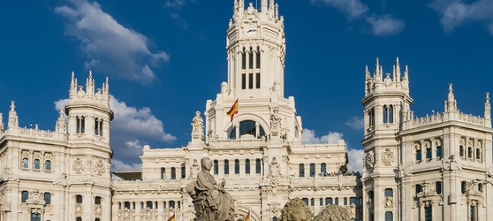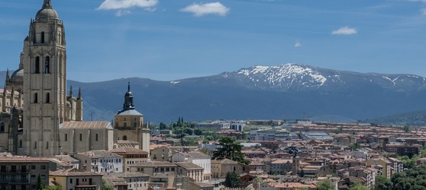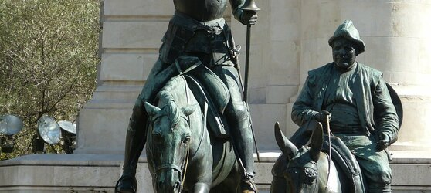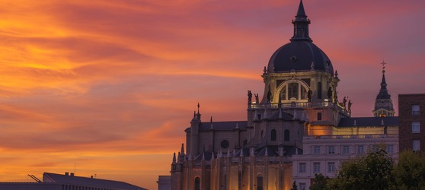

## Tarifs

|  |  |  |
| --- | --- | --- |
| **Date de départ** | **Date de retour en France** | **Prix minimum en € / pers.** |